Cert_EET
Diagramme de composants
Document maitre — architecture modulaire NestJS

Projet de Fin d'Etudes — ESPRIT, Ingenierie Logicielle
Iyed Omri · Version 1.0 · Juin 2026

Sommaire

1. Objet et conventions
Ce document presente le diagramme de composants de la plateforme Cert_EET. La ou le diagramme de deploiement (DEP-01) montre OU s'execute le logiciel, le diagramme de composants montre COMMENT les modules NestJS s'emboitent : quelles interfaces chaque module fournit, quelles interfaces il requiert, et quelles dependances relient le code metier aux adaptateurs d'infrastructure.
Demarche. Les seize modules et les trois services externes sont derives directement de la structure modulaire decrite dans le cahier des charges et les ADR (ADR-02 NestJS, ADR-05 abstraction LLM, ADR-06 SSE, ADR-08 JWT/MFA/RBAC). Le decoupage en modules metier, adaptateurs et transverses suit l'organisation reelle du dossier src/ NestJS.
Valeur ajoutee par rapport au deploiement. Ce diagramme rend explicites les contrats d'interface — en particulier les adaptateurs swappables (ILLMProvider, IStorageProvider, IEmailProvider, IQueueProvider) qui constituent le point differenciant de l'architecture : changer de fournisseur LLM ou de stockage ne touche aucun module metier.
Conventions. Routage orthogonal strict, composants stereotypes « module », interfaces fournies en notation lollipop (cercle plein) et interfaces requises en dependance pointillee. Code couleur rappele ci-dessous.

Vert — metier | Rouge — securite | Bleu — adaptateur | Gris — transverse | Orange — externe

2. COMP-01 — Architecture des modules NestJS
Pourquoi ce diagramme. Il sert de plan de developpement : chaque composant correspond a un module NestJS reel, chaque interface a un contrat TypeScript. Le jury peut verifier la correspondance directe entre le diagramme et le code ("ou est ce module ?", "quel module fournit cette interface ?").
Ce qu'il apporte. Il isole les quatre adaptateurs d'infrastructure derriere des interfaces stables, materialisant le principe d'inversion de dependance : les modules metier dependent d'abstractions (les interfaces), jamais des implementations concretes (Bull, MinIO, OpenAI, SMTP).
Choix illustres. AssistanceIAModule apparait comme le composant le plus connecte (pipeline RAG : LLM + Queue + Storage + pgvector). AuthModule fournit les gardes JwtAuthGuard et RolesGuard consommes par tous les modules metier. AuditModule fournit un intercepteur global applique aux actions critiques.
Sources : Cahier des charges F1-F7 · ADR-02/05/06/08 · DS-06 / AC-04 (RAG) · DEP-01 (conteneurs)
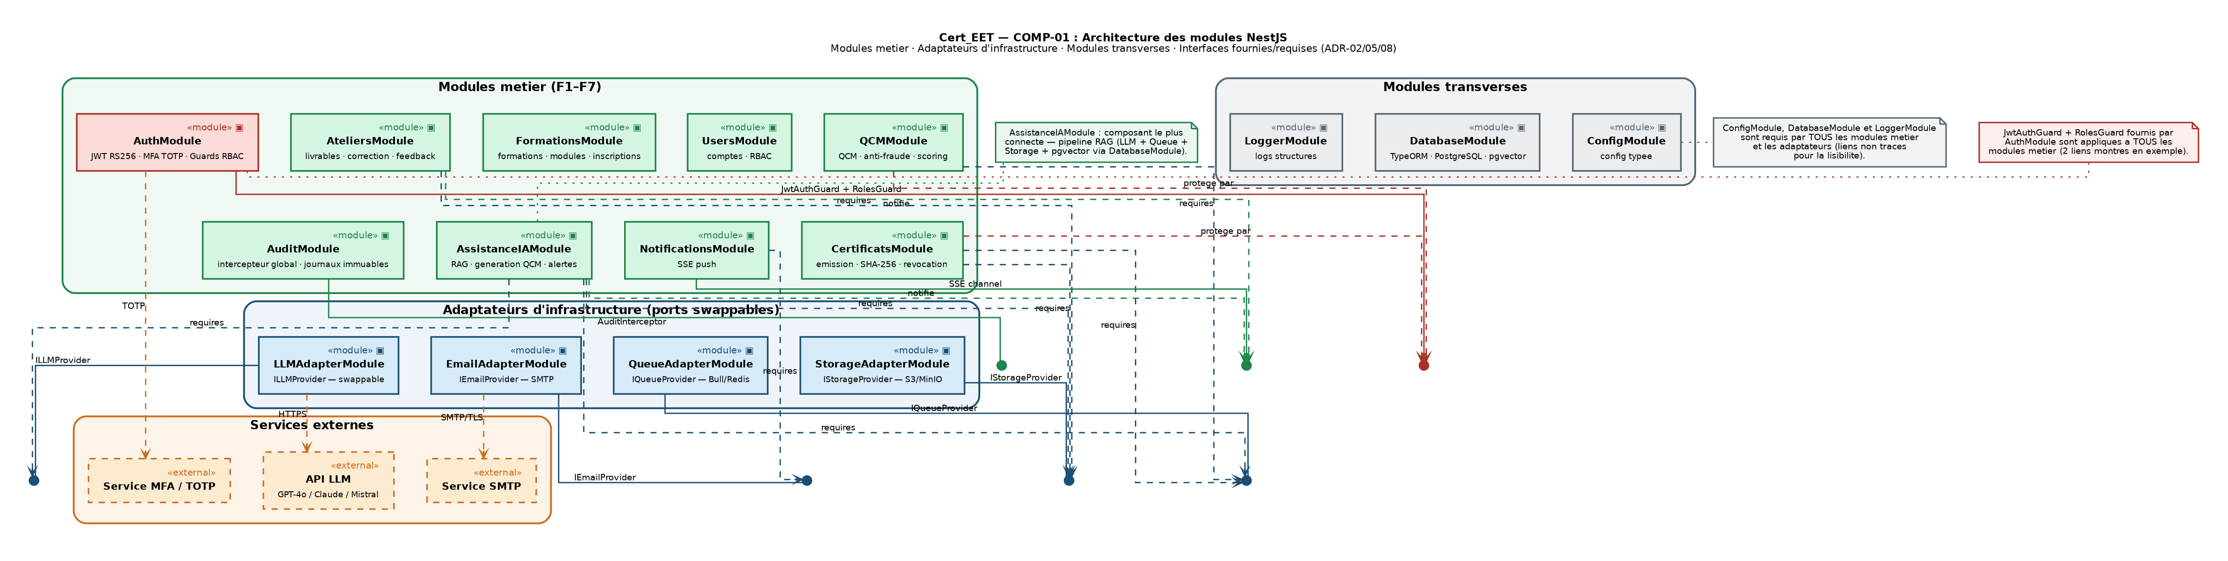
Figure 1 — COMP-01 (rendu Graphviz, routage orthogonal). Version pleine resolution dans le dossier.

2.1 Modules et responsabilites
Module | Categorie | Responsabilite | Cle
AuthModule | securite | JWT RS256, MFA TOTP, gardes RBAC
UsersModule | metier | Comptes utilisateurs, attribution des roles
FormationsModule | metier | Formations, modules, inscriptions
QCMModule | metier | QCM, anti-fraude, scoring serveur
AteliersModule | metier | Livrables, correction, feedback
CertificatsModule | metier | Emission, SHA-256, revocation
AssistanceIAModule | metier | RAG, generation QCM par IA, alertes
NotificationsModule | metier | Push temps reel via SSE
AuditModule | metier | Intercepteur global, journaux immuables
LLMAdapterModule | adaptateur | ILLMProvider — swap GPT/Claude/Mistral
StorageAdapterModule | adaptateur | IStorageProvider — S3/MinIO
EmailAdapterModule | adaptateur | IEmailProvider — SMTP
QueueAdapterModule | adaptateur | IQueueProvider — Bull/Redis
ConfigModule | transverse | Configuration typee
DatabaseModule | transverse | TypeORM, PostgreSQL, pgvector
LoggerModule | transverse | Logs structures

2.2 Contrats d'interface (fournies / requises)
Le tableau resume les interfaces fournies par chaque composant et les modules qui les consomment. C'est le coeur du diagramme : il documente les points de decouplage de l'architecture.
Interface fournie | Fournie par | Requise par
ILLMProvider | LLMAdapterModule | AssistanceIAModule (pipeline RAG)
IStorageProvider | StorageAdapterModule | CertificatsModule, AteliersModule, AssistanceIAModule
IEmailProvider | EmailAdapterModule | NotificationsModule
IQueueProvider | QueueAdapterModule | CertificatsModule, AssistanceIAModule, QCMModule
JwtAuthGuard + RolesGuard | AuthModule | TOUS les modules metier
SSE channel | NotificationsModule | AssistanceIAModule, AteliersModule
AuditInterceptor | AuditModule | Actions critiques (certificat, QCM, revocation)
Modules transverses. ConfigModule, DatabaseModule et LoggerModule sont requis par l'ensemble des modules metier et des adaptateurs. Leurs liens ne sont pas traces individuellement sur le diagramme pour preserver la lisibilite ; ils sont signales par une note.

3. Matrice de tracabilite
La matrice relie chaque composant a la decision d'architecture (ADR) qui le justifie, au besoin fonctionnel qu'il sert, et aux diagrammes amont qui le mettent en oeuvre.
Composant | ADR | Besoin | Diagrammes amont
AuthModule | ADR-08 | F7 · NF3 | DEP-03 · UC RBAC
QCMModule | ADR-04 | F1 | DS-02 · etats TentativeQCM
AteliersModule | — | F2 | DS-03 · AC-03
CertificatsModule | ADR-10 | F3 | DS-04/05/07 · AC-01/02 · etats Certificat
AssistanceIAModule | ADR-05 | F4 | DS-06 · AC-04
NotificationsModule | ADR-06 | F4 · F6 | DS-06 (SSE) · AC-04
AuditModule | ADR-08 | NF3 | tous les flux critiques
LLMAdapterModule | ADR-05 | F4 · NF4 | DS-06 · AC-04
StorageAdapterModule | ADR-04 | F2 · F3 | AC-02 · DS-03
QueueAdapterModule | ADR-04 | F3 · F4 | AC-02 · AC-04 · DS-04/06
Cible de coherence. Chaque composant correspond a un module NestJS du dossier src/ ; chaque interface fournie correspond a un contrat TypeScript (token d'injection) ; chaque adaptateur correspond a un service externe du diagramme de deploiement DEP-01.

4. Rendu et reproduction
Le diagramme est fourni sous trois formes dans son sous-dossier : source PlantUML (.puml), source Graphviz (.dot) et image (.png).
Rendu de reference (Graphviz). Les PNG ont ete produits via Graphviz pour un controle precis du routage orthogonal :
dot -Tpng -Gdpi=160 COMP01_Architecture_Modules/Cert_EET_COMP01_Architecture_Modules.dot -o sortie.png
Rendu PlantUML. La source .puml utilise la syntaxe composants native (component / interface / lollipop, componentStyle uml2) pour StarUML ou l'extension VS Code :
java -jar plantuml.jar COMP01_Architecture_Modules/Cert_EET_COMP01_Architecture_Modules.puml

